22 III
Zasady pisowni wyrazów z „u”.

22 III
Jak dokonuje się podziału?
Zad. 1
Zuzia miała 6 kwiatów. Umieściła je w wazonach, w każdym po 2 kwiaty. Do ilu wazonów Zuzia włożyła kwiaty?
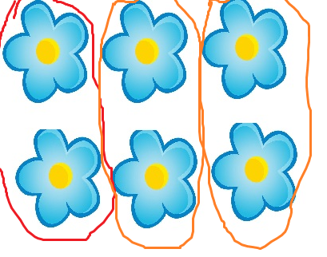

6 kwiatów rozdzieliła po 2, otrzymała 3
Odp.: Zuzia włożyła kwiaty do 3 wazonów.

Zad. 2
Antek miał 8 kawałków czekolady. Rozdał je kolegom, każdemu po 2. Ilu kolegom Antek rozdał czekoladę?
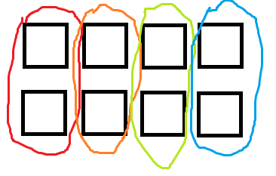
8 kawałków rozdzielił po 2 równa się 4
8 : 2 = 4
Odp.: Antek rozdał czekoladę 4 kolegom.

